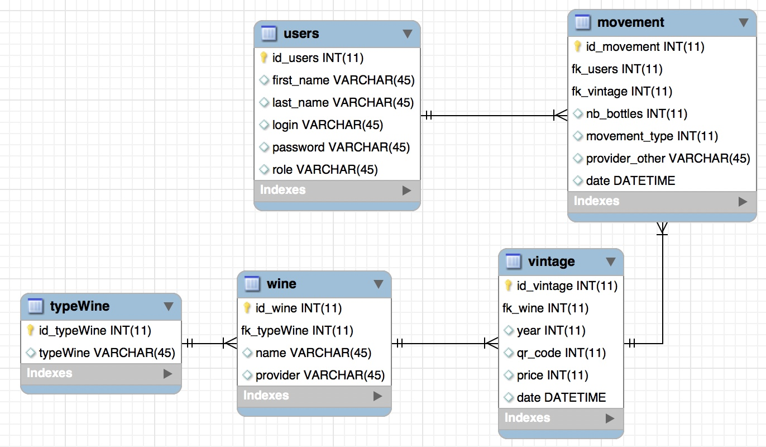

MLD de ma base de données SQL.

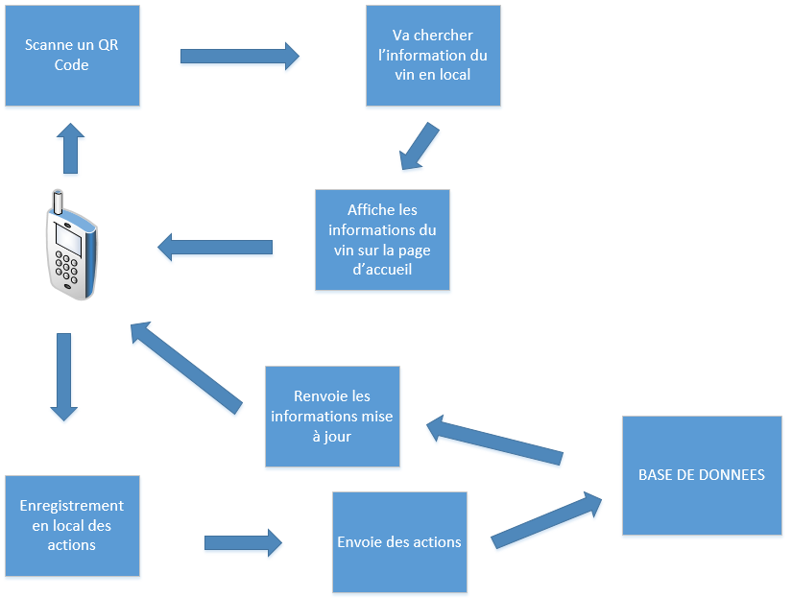

Explication du fonctionnement de l’application mobile.

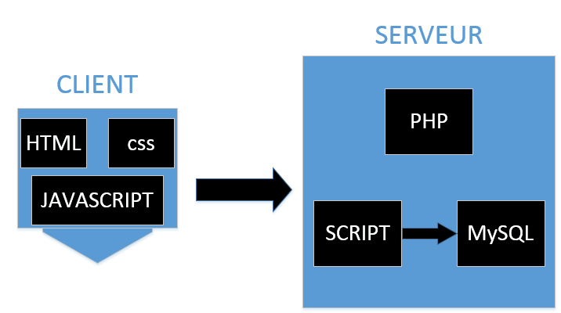

Explication du fonctionnement du site.

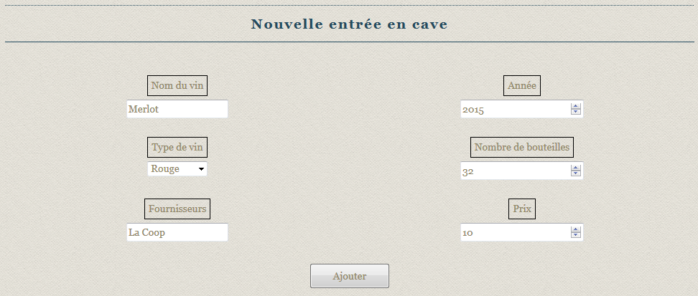

Insertion d’un vin pas encore présent dans la cave à vins.

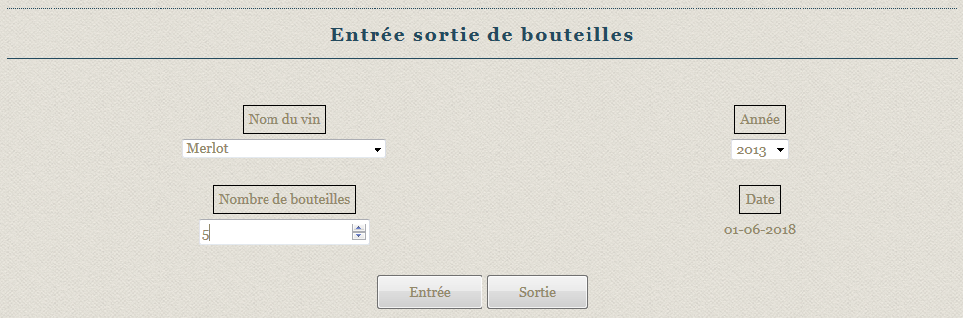

Création des mouvements, entrée ou sortie de cave pour un vin donné.

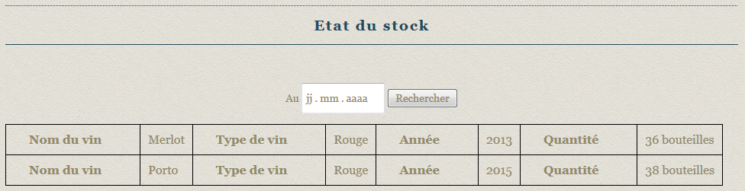

Afficher le stock actuel.

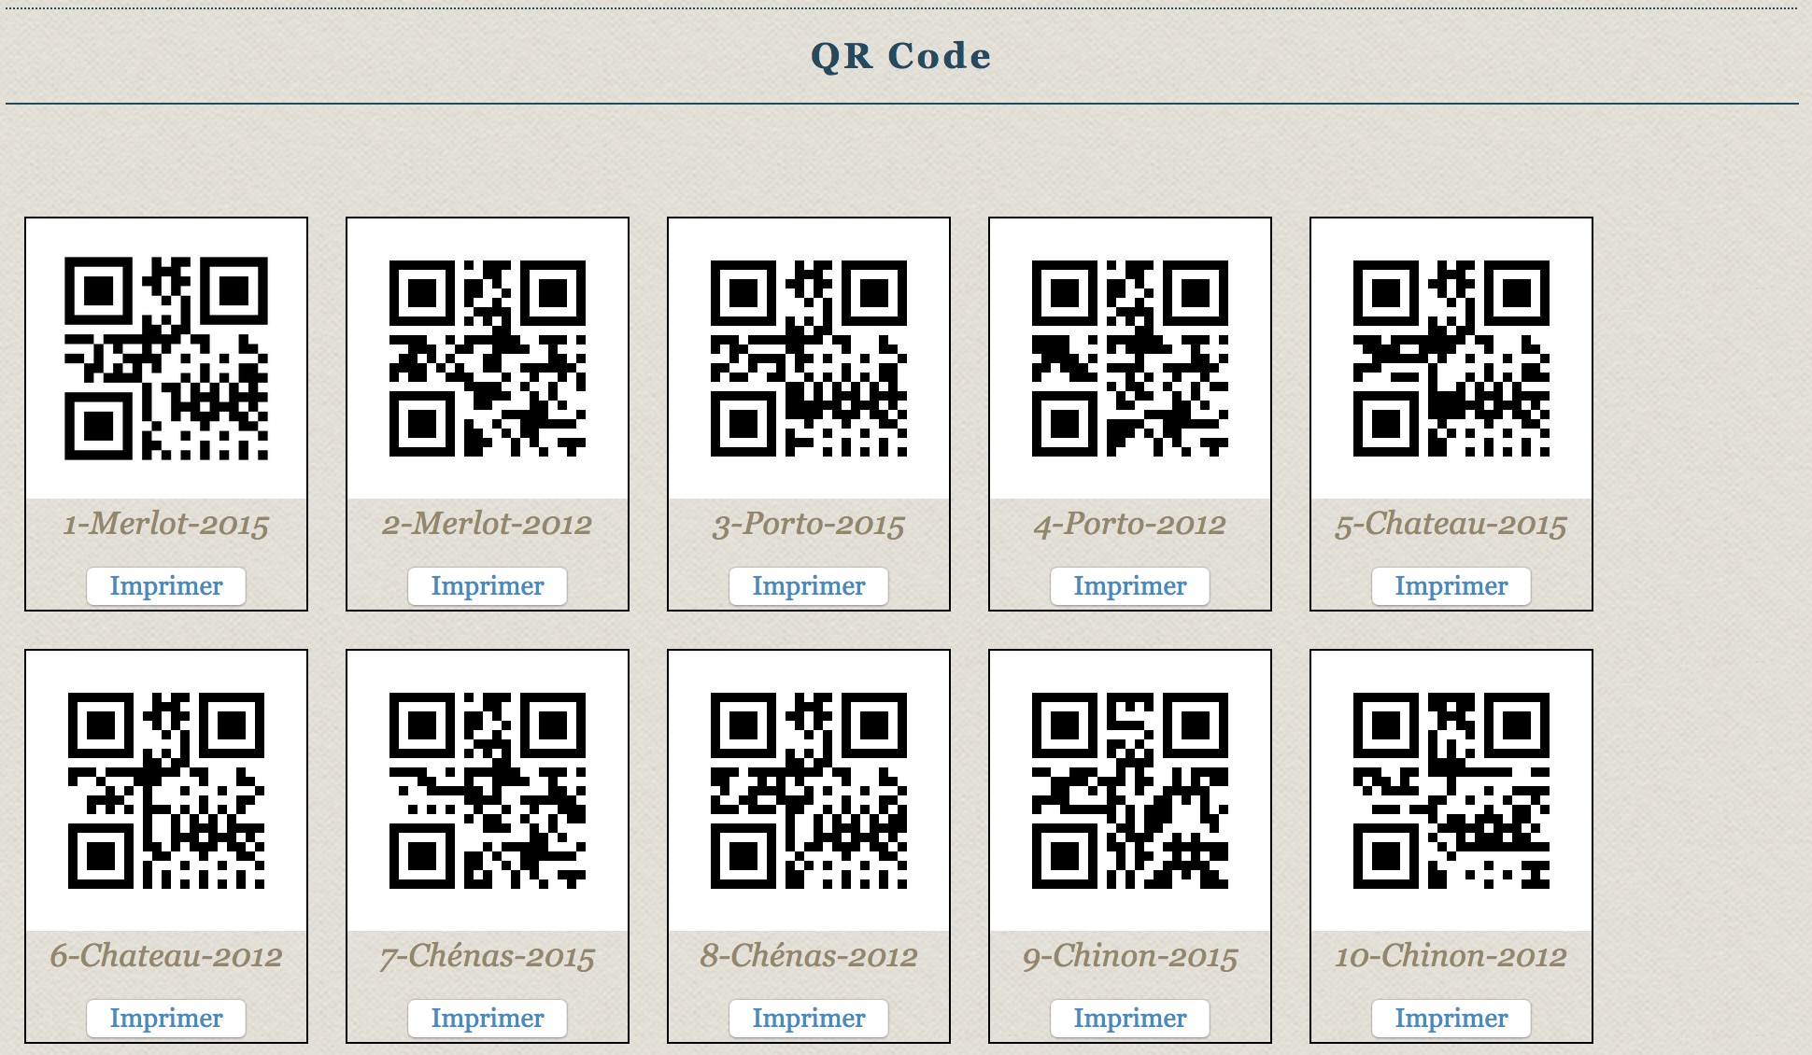

Visualiser les QR Code pour chaque vin.

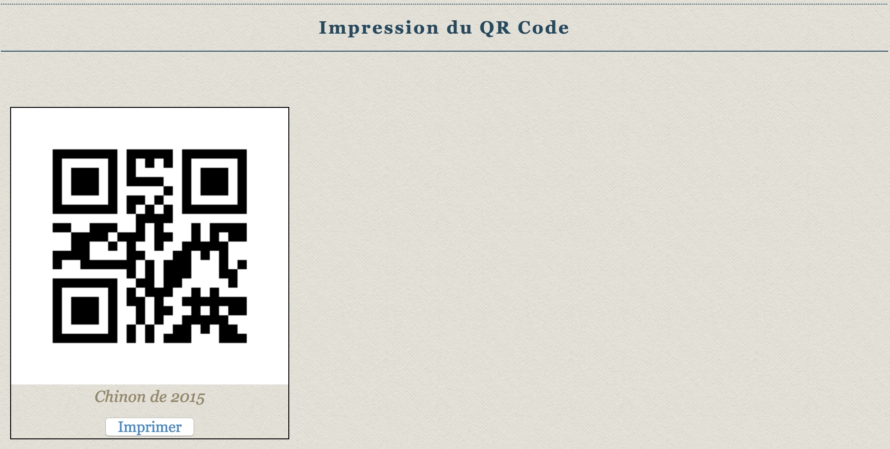

Impression d’un QR Code choisi.

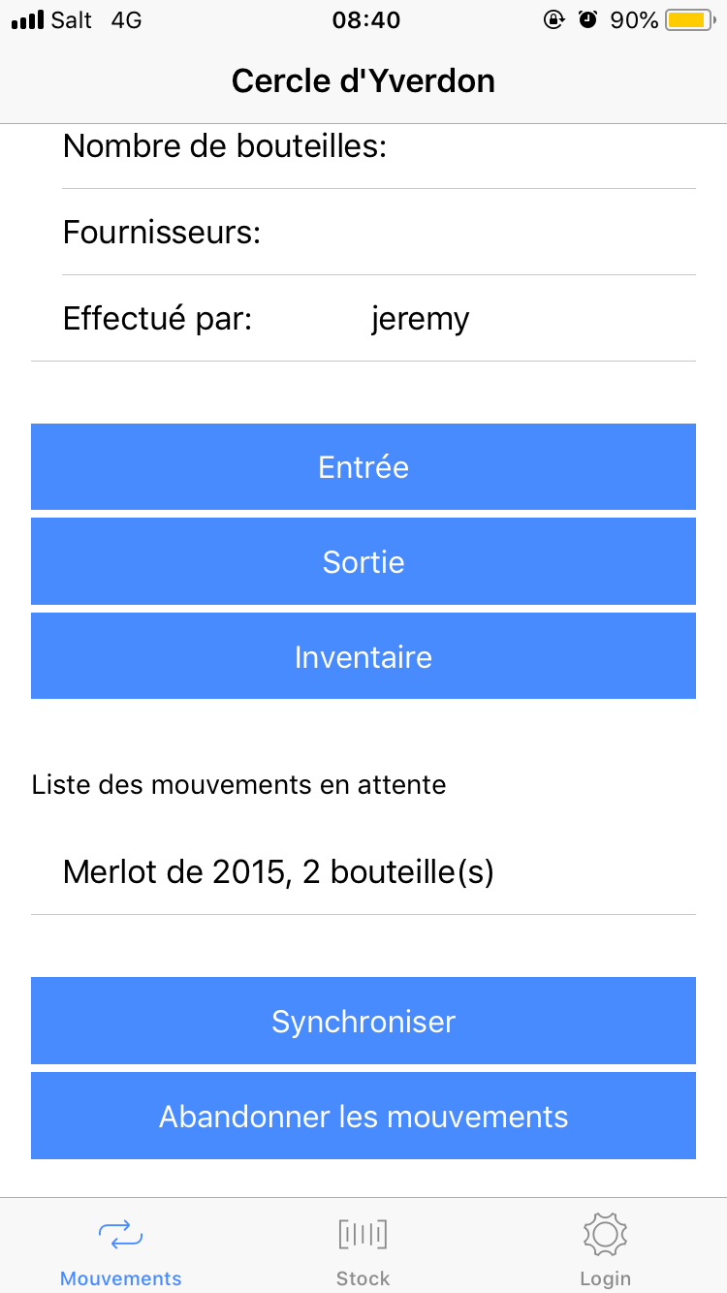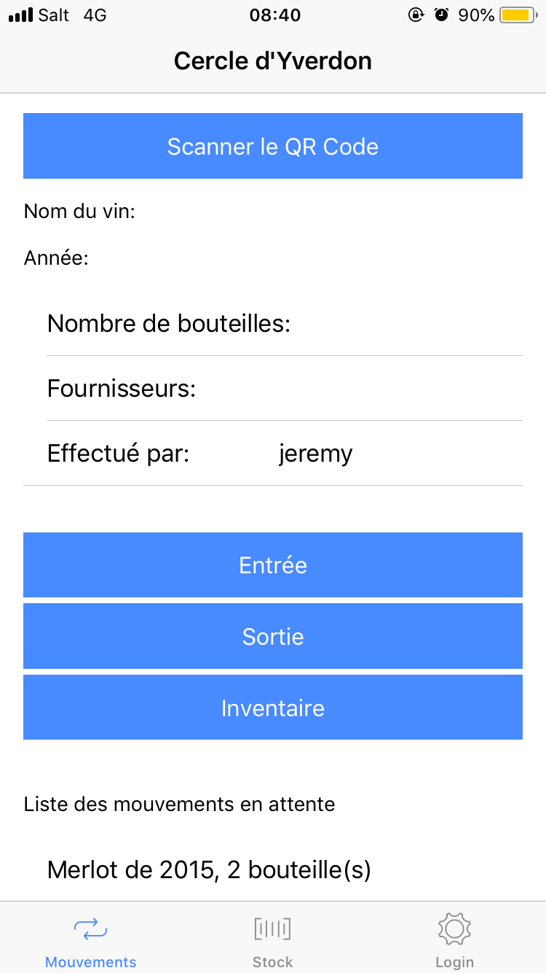Création d’un mouvement sur l’application mobile

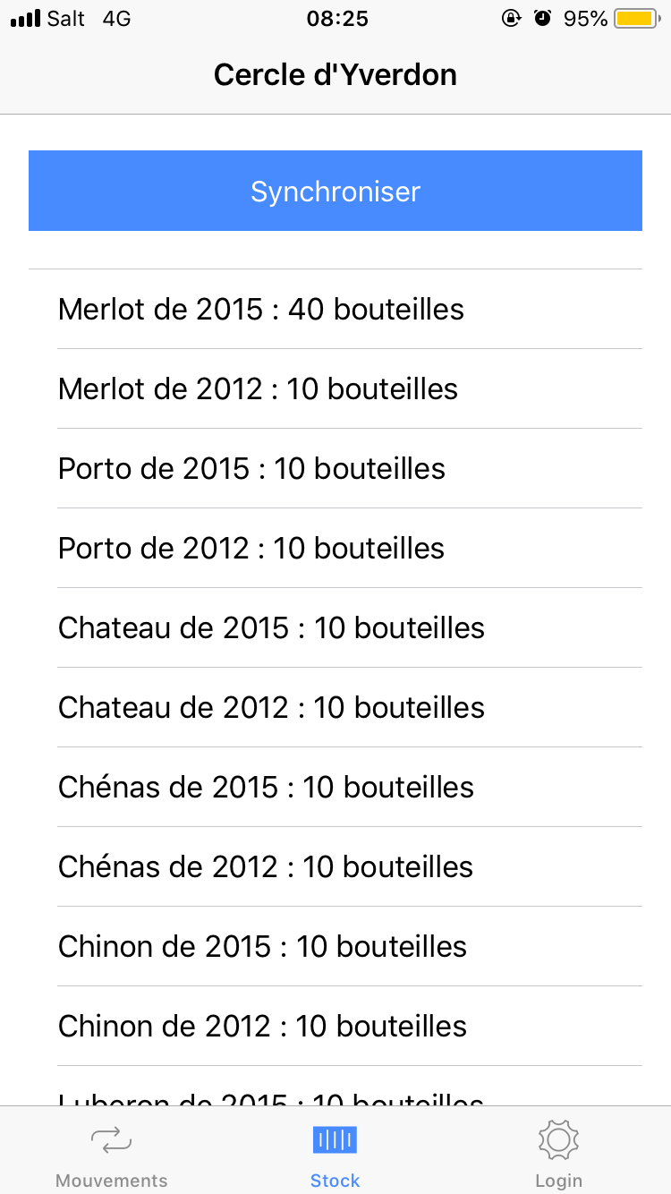Page qui affiche le stock des vins sur l’application mobile.

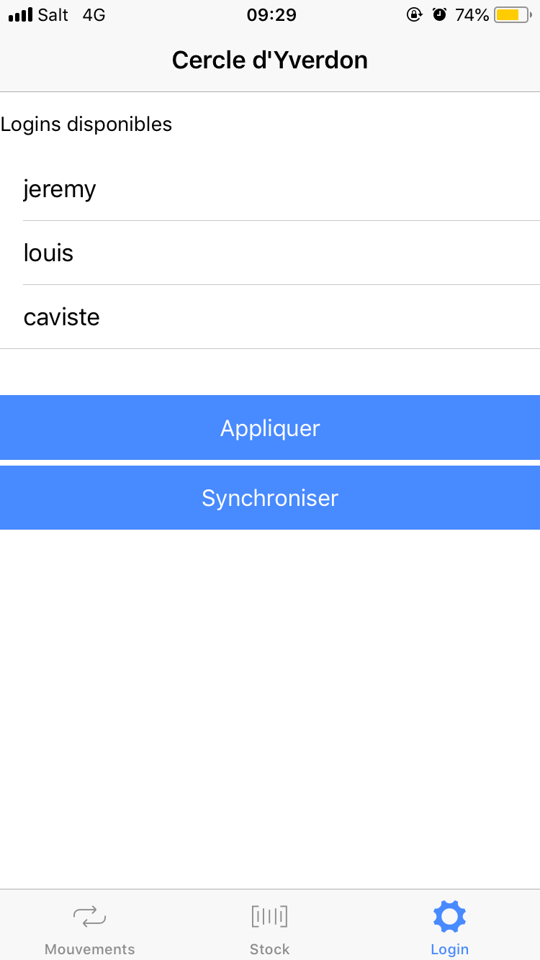Choix du login sur l’application mobile.